# COMPRENSIÓN DEL DOMINIO

## Reseña Histórica De La Empresa

Somos Comercial “Matugar” la empresa líder en distribución de productos nacionales e importados de las mejores marcas en Paraguay. Ofrecemos la mayor variedad de productos de confitería, alimentos, bebidas no alcohólicas y de consumo masivo en general.

Comercial “Matugar” fue fundada en 2011 por un empresario llamado Matías García con una amplia visión en el área comercial que supo materializar esta gran oportunidad de negocio en la ciudad de Itaugua

En sus Comercial “Matugar” se dedicó exclusivamente, a la venta y distribución de Bebidas, pero a principios del año 2015 incursionó en la venta de productos Alimenticios ampliando de esta forma su actividad comercial.

**Misión**

“Ser la empresa líder en la comercialización y distribución de alimentos, con la más alta aceptación por parte de un mercado que es cada día más exigente, ofreciendo productos y servicio personalizado de óptima calidad, respaldados por el mejor equipo de trabajo y tecnología de punta”.

**Visión**

“Afianzarnos hacia la excelencia y calidad de nuestros productos y servicios, ajustándonos a los requerimientos y cambios del mercado, implementando nuevos avances tecnológicos en pro de la creación, comercialización y distribución de productos innovadores que cumplan con las expectativas de nuestros clientes, y de esta manera contribuir a la rentabilidad de sus negocios”.

## Organigrama De La Empresa

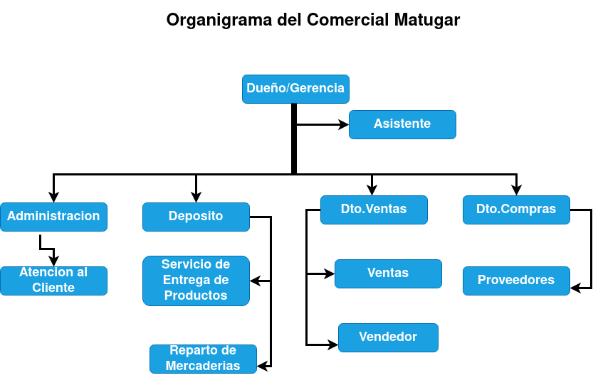

## Entrevistas a los funcionarios de la empresa

Para determinar la problemática actual de Comercial Matugar, se realizó una investigación que permitió recopilar toda la información necesaria y tener distintas perspectivas de los problemas que afectan dicho comercial, esto por medio de una serie de entrevistas

Con la finalidad de obtener resultados reales de la situación del Comercial Matugar referente a los temas de manejo de Ventas y compras y de la información, se elaboró una planificación de entrevistas con personal de las áreas consideradas críticas (Ventas, Atención al Cliente. Compras y Deposito).

El Jefe de Ventas manifestó que las operaciones de Ventas se realizan muy lento debido a que tienen que estar anotando de forma manual los pedidos de los clientes y también ir verificando los precios de los productos que están anotados por la pared y tampoco existe conocimiento exacto del número de existencia de productos ya que algunas veces los clientes hacen una cierta cantidad de pedido de un producto que al final no existe y el cliente se marcha enojado con la implementación de un sistema esto se podra agilizar bastante

Atención al Cliente manifestó que algunas veces los clientes están apurados y preguntan si tenemos un producto y tenemos que revisar un cuaderno si hay o no existencia en el depósito y algunas veces es muy difícil que se le atienda bien al cliente con el sistema se podra mejorar bastante la atención ya que con ella se podra encontrar de inmediato los productos que solicita el cliente.

El encargado de Deposito manifestó que es muy difícil llevar el inventario de los productos ya que todo es de forma manual la entrada y salida de productos y a veces los vendedores se olvidan de anotar una venta y ahí ya no podes descontar lo que se vendió y algunas veces nos quedamos sin productos debido a que no se tiene un control exacto del stock de cada producto y con un sistema informático esto va ser más rápido porque se va poder mirar en el sistema cuanto stock tiene un producto se podra realizar reporte de ventas diarias y el total de existencia de cada producto y así realizar un pedido de compra a tiempo.

## Funciones y Procedimientos

* **Manual de Funciones y Procedimientos Gerente General**

|  |  |
| --- | --- |
| Denominación del Cargo | Gerente General |
| NIVEL | Directivo |
| DEPENDENCIA | Área Administrativas |
| NUMERO DE CARGOS | Uno |
| CARGO A QUIEN REPORTA | Ninguno |
| CARGOS QUE LE REPORTAN | Jefe de Ventas, Jefe Administrativo, Jefe de Deposito |

|  |
| --- |
| **Funciones y Procedimientos** |
| Es el encargado de la dirección de la empresa, responsable de cada uno de los niveles jerárquicos, y del control de las actividades a desarrollarse en el centro, además de la toma de decisiones que garanticen el buen funcionamiento de la empresa. diseñar y elaborar el presupuesto, las acciones y labores del establecimiento   * Control de los ingresos y egresos de la empresa * Desarrollar estrategias que permitan obtener productos de calidad a través de una cotización adecuada que permitan realizar una buena inversión en productos de calidad * Establecer estrategias, planes, objetivos y metas para la empresa * Lograr la completa armonía entre sus colaboradores a través de un trabajo coordinado inculcando las buenas relaciones entre los empleados, clientes, proveedores. * Conocer técnicamente de las operaciones de la empresa |

* **Manual de funciones Asistente de Gerencia**

|  |  |
| --- | --- |
| Denominación del Cargo | **Asistente de Gerencia** |
| NIVEL | Directivo |
| DEPENDENCIA | Área Administrativas |
| NUMERO DE CARGOS | Ninguno |
| CARGO A QUIEN REPORTA | Gerente General |
| CARGOS QUE LE REPORTAN | Administración |

|  |
| --- |
| **Funciones y Procedimientos** |
| Es el encargado del manejo de la oficina y la atención a los clientes que acudan al centro   * Manejo de los archivos y datos de los clientes * Realizar el trabajo de recepción de documentación como facturas, pedidos y entrega de trabajos * Asesoramiento de los servicios que se dan en el centro dirigido a los potenciales clientes * Cumplir con las disposiciones encomendadas por el gerente * Encargada del archivo y registro de la documentación del Comercial |

* **Manual de funciones Administración**

|  |  |
| --- | --- |
| Denominación del Cargo | Jefe Administrativo |
| NIVEL | Directivo |
| DEPENDENCIA | Área Administrativa |
| NUMERO DE CARGOS | dos |
| CARGO A QUIEN REPORTA | Gerente General |
| CARGOS QUE LE REPORTAN | Asistente, Ventas, Deposito |

|  |
| --- |
| **Funciones y Procedimientos** |
| Es el encargado de guiar cada proceso que de acuerdo con su objeto social requiera su organización, con base en esto podrá posteriormente establecer las estrategias necesarias y definir con efectividad, cómo utilizar los recursos con los que cuenta dirigiéndolos hacia el objetivo final   * Proyectar las necesidades y requerimientos del Comercializa * Dirigir y asesorar al personal Administrativo del manejo financiero * Administrar y controlar Presupuestos * Preparar Informe Para el Gerente General |

* **Manual de funciones Jefe de Ventas**

|  |  |
| --- | --- |
| Denominación del Cargo | Jefe de Ventas |
| NIVEL | Directivo |
| DEPENDENCIA | Área Administrativas |
| NUMERO DE CARGOS | Ninguno |
| CARGO A QUIEN REPORTA | Gerente General |
| CARGOS QUE LE REPORTAN | Administración, Vendedores, Deposito |

|  |
| --- |
| **Funciones y Procedimientos** |
| Es el encargado de la promoción, difusión, y publicidad de la empresa, elabora planes de que generan en el alcance de los objetivos   * Elaborar planes para la captación de clientes como promociones y descuentos. * Crear base de datos de los clientes * Supervisa los trabajos que solicitan los clientes para verificar los detalles según las exigencias. * Realizar análisis del sector para conocer la exigencia del mercado y los productos a promocionar. * Analizar y determinar la Rentabilidad de los diferentes Servicios que presta y/o prestará la Empresa. |

* **Manual de funciones y Procedimientos Jefe de Deposito y Compras**

|  |  |
| --- | --- |
| Denominación del Cargo | Jefe de Deposito y compras |
| NIVEL | Directivo |
| DEPENDENCIA | Área Administrativas |
| NUMERO DE CARGOS | Ninguno |
| CARGO A QUIEN REPORTA | Gerente General |
| CARGOS QUE LE REPORTAN | Administración, Vendedores, Deposito |

|  |
| --- |
| **Funciones y Procedimientos** |
| Es el encargado de realizar cotizaciones de materiales, toma de pedidos y visitar a los potenciales proveedores.  Es el responsable de la adquisición de los Productos que Comercializa la empresa y realiza los pedidos a los Proveedores.   * Cotiza y verifica los Productos a comercializarse en el Comercial. * Es el responsable de velar por la calidad de los productos y de que se use de manera adecuada. * Crear y dirigir programas de promoción combinando publicidad con incentivo de compra para incrementar las ventas. |

* **Manual de funciones Vendedor**

|  |  |
| --- | --- |
| Denominación del Cargo | **Vendedor** |
| NIVEL | Empleado |
| DEPENDENCIA | Área Ventas |
| NUMERO DE CARGOS | Ninguno |
| CARGO A QUIEN REPORTA | Jefe de Ventas |
| CARGOS QUE LE REPORTAN | Administración, Ventas, Deposito |

|  |
| --- |
| **Funciones y Procedimientos** |
| Responder por la Gestión de Ventas y desarrollar una labor excelente de servicio al cliente y atención al público, además brindar una adecuada información con el fin de solucionar cualquier inquietud del cliente   * Asesorar a los clientes en la venta * Mostrar al cliente todo el portafolio de Productos * Informar de promociones o descuentos a los clientes * Mantener un inventario al día * Informar sobres cualquier inquietud o aporte de los Clientes |

## Descripción del área a automatizar

El Área de Ventas y Deposito son los que van a ser Automatizados ya que en esos lugares son los que mas necesitan de un Sistema Informático en ambiente web ya que con su implementación y con las funciones del sistema, las Ventas, Compras, Inventarios y Reportes, los Empleados van a poder agilizar bastante la atención a los clientes y Proveedores ya que van a poder ver las informaciones de los Productos en tiempo real porque la actualización va ser constante y así poder reducir en tiempo y costo y aumentar la calidad de atención y las Ventas.

El encargado del Deposito va poder llevar de mejor manera un control de Inventario más preciso y no caer en el desabasto, el exceso de existencias o en la obsolescencia de la mercadería.

* Mejor preparación de pedidos
* Garantizar el flujo de mercadería y también estar informado de todos los movimientos de la empresa
* Evitar el deterioro de los productos evitando perdidas para la empresa
* Mejor manejo de Espacios para el Almacenamiento de los Productos.
* Mejor trabajo en equipo
* Agilizar el envío y recepción de productos

En las áreas los equipos con los que cuenta les va servir bastante ya que reúnen lo requisitos para su buen funcionamiento ya que el Sistema de Ventas en ambiente web no requiere de computadoras de alta Gama.

**Equipos Informáticos con los que Cuenta el Área de Ventas**

* Windows® 7
* Navegador Chrome
* Lector de archivos PDF para ver los Reportes
* Procesador Intel/AMD a 1.5 GHz
* 2 GB de memoria RAM
* 1 GB libre en el disco duro
* Resolución de pantalla de 1.024 × 768
* Conexión a Internet
* Lector de código de barras Mustek CD-1800 – USB

**Equipos Informáticos con los que Cuenta el Área de Deposito**

* Sistema operativo: Windows 10
* Navegador Chrome
* Lector de archivos PDF para ver los Reportes
* Memoria RAM:  Mínimo de 8GB
* Procesador: Core i5
* Disco Duro / SSD: 256 GB

# PROPUESTA TÉCNICA COMERCIAL

Itaugua, 21 de febrero del 2021

**Señores**

**Comercial Matugar**

Matías García

Itaugua km 28 ruta N°2

**Itaugua - Paraguay**

Por la presente hacemos llegar a ustedes nuestra propuesta técnica de prestación de servicios profesionales de desarrollo de sistemas informáticos.

**OBJETIVO**

Como profesionales independientes tenemos el objetivo de elaborar un sistema informático en ambiente web que dé solución a los procedimientos en el Área de Ventas y Deposito de Mercaderías, así como acompañar el proceso de implementación y capacitar al encargado de la operación del sistema para su uso eficiente.

**ALCANCE DEL SISTEMA**

Mediante nuestro análisis hemos observado la necesidad de implementar los siguientes módulos:

SEGURIDAD: el mismo controlará entre otros los procesos citados a continuación:

Movimientos de los usuarios que ingresan al sistema, asignación de roles a cada usuario por tres categorías Administrador que tiene acceso total al sistema, Cajero y Depositero

COMPRAS: el mismo controlará entre otros los procesos citados a continuación:

Movimientos de los artículos, compras; precio de costo, precio de venta, actualización mediante código de barras, control de devoluciones, control de stock mínimo para reposición de mercaderías, además de los diferentes listados que serán creados.

VENTAS: el mismo controlará entre otros los procesos citados a continuación:

Movimientos de los artículos, ventas; precio de costo, precio de venta, actualización mediante código de barras, control de devoluciones, control de stock mínimo para reposición de mercaderías, además de los diferentes listados que serán creados.

FACTURACIÓN: El módulo de facturaciones es el encargado del control de ventas de mercaderías la actualización se realizará mediante código de barras sean estos contado o crédito, se emitirán los comprobantes de ventas; cuando las ventas son al contado se emitirá el Ticket de venta, en caso contrario cuando sean realizadas a crédito serán confeccionados las facturas de crédito, además se llevará un registro así como la elaboración de cuenta corriente de clientes, por las ventas a crédito.

CAJA: El módulo de caja será el encargado de los cobros por ventas realizadas, se dispondrá de un módulo exclusivo de cobranzas de los tickets facturados, existen diversos tipos de cobros contado, crédito, cheque, tarjeta de crédito etc., además dispondrá la opción de realizar arqueo de caja, movimientos por caja, apertura y cierre de caja y listados varios que previamente serán analizados. Control de débitos y créditos varios que el banco realiza que no necesariamente afectan a las compras y ventas de mercaderías.

AJUSTE DE MERCADERÍAS: Ajuste por fallas, vencimiento, roturas, transferencia entre depósitos.

REPORTES El sistema podra generar todos los reportes ya sea de compras, ventas, proveedores, clientes y de Stock así para poder facilitar la toma de decisiones.

Todos los módulos estarán integrados automáticamente en un sistema, de manera que cualquier movimiento que se generen en los módulos actualice automáticamente a los afectados.

Sistema Informático en ambiente web para de Gestión de Stock y cobranza comprende cinco módulos, dos programas especiales, una etapa de implementación, documentaciones y capacitación al usuario.

Los módulos respectivos citamos a continuación:

* + - MÓDULO COMPRAS
    - MÓDULO VENTAS
    - MÓDULO FACTURACIONES
    - MÓDULO REPORTES
    - MÓDULO CAJA
      * 1. **HERRAMIENTAS DE DESARROLLO**

Las herramientas a ser utilizadas:

* Sistema de Administración de Base de Datos: MYSQL
* Herramienta de Diseño de Base de Datos: DB Designer
* Herramienta de Diseño de sistema Orientado a Objeto: [StarUML](https://progsoft.net/es/software/staruml)
* Sistema de desarrollo de aplicaciones cliente: PHP 7.4
* Sistema operativo para las estaciones clientes: Windows 10 profesional
* Sistema operativo de red: LAN MANAGER

Los soportes de software de desarrollo y hardware para las aplicaciones son responsabilidad del comercial el de proveerse de los mismos, además de adquirir las licencias necesarias de cada uno de los softwares utilizados.

**CRONOGRAMA DE ACTIVIDADES**

Debido a la cantidad de documentaciones y procesos consideramos prudente respetar un cronograma inicial que transcribimos a continuación:

**Análisis**

**Diseño de procesos**

**Modelado de Datos**

**Base de Datos**

**Desarrollo de aplicaciones**

**Implementación**

Consideramos necesario un total de 28 meses, correspondiente a 560 días laborales hasta la implementación definitiva del proyecto.

El desarrollo de los módulos se realizará de acuerdo al avance del análisis y diseño y se especificarán las prioridades con los responsables de la Empresa.

**METODOLOGIA DE TRABAJO**

Nuestra intervención como profesionales independientes tendrá como objeto realizar lo siguiente:

1. Un examen de auditoría del área informática antes del inicio del presente proyecto, de manera a permitirnos emitir un diagnóstico de la situación actual del área de informática de la entidad.

2. Como parte de nuestro trabajo efectuaremos una evaluación general de los sistemas informáticos actualmente implementados.

**PLAN DE TRABAJO**

Nuestro plan buscará asegurar que:

1. Los objetivos del proyecto se cumplan en tiempo y de manera eficiente.
2. Las eventuales deficiencias en el sistema sean rápidamente detectadas y subsanadas.
3. Los miembros de nuestro equipo de trabajo estén a disposición permanente de la entidad, a fin de atender eventuales consultas que nos pudieran plantear.
4. Cada miembro de nuestro equipo tenga pleno conocimiento de las expectativas que tiene la entidad sobre el resultado del proyecto.
   * + - 1. **CONTRATO DE DESARROLLO DEL SISTEMA**

Una vez aceptada la propuesta se elaborará un contrato de desarrollo del sistema donde se especificarán los diferentes procedimientos para el desarrollo del sistema y compromiso asumido entre la entidad y los Consultores.

**HONORARIOS**

De acuerdo al cronograma del proyecto presentamos a continuación los diferentes costos por etapas y módulos:

Costos por etapas

Análisis y Diseño **1.000.000 GS**

Modelado de Base de Datos **1.500.000 GS**

Costos por módulos

Seguridad  **1.200.000 GS**

Compras **1.500.000 GS**

Ventas **1.500.000 GS**

Caja **1.500.000 GS**

Facturación **2.000.000 GS**

Reportes **1.000.000 GS**

**Total general 10.500.000 GS**

Son guaraníes 10.500.000. Queda entendido que la cifra indicada no incluye el IVA.

* + - * 1. **FORMA DE PAGO**

Debido a la envergadura del proyecto planteamos el siguiente esquema de pago:

Al inicio del proyecto entrega del 30 % del monto total.

Saldo del proyecto distribuido en partes iguales por la entrega de cada módulo.

**VALIDEZ DE LA OFERTA**

La oferta tiene validez hasta transcurrido los treinta días de haber sido presentada la propuesta.

**ENTREGA DEL SISTEMA**

La entrega será realizada por etapas, de acuerdo al orden de conclusión del desarrollo, consideramos prudente solicitar un total de doce meses hasta la implementación definitiva de todos los módulos.

Nos ponemos a su disposición para cualquier aclaración o ampliación que estimen necesario con relación a la presente, entre tanto saludámosle muy atentamente.

**Atentamente Jorge David Genes Sosa**

**---------------------------------------**

**Firma**

**Adjunto:** cronograma de actividades del presente proyecto (Gantt)

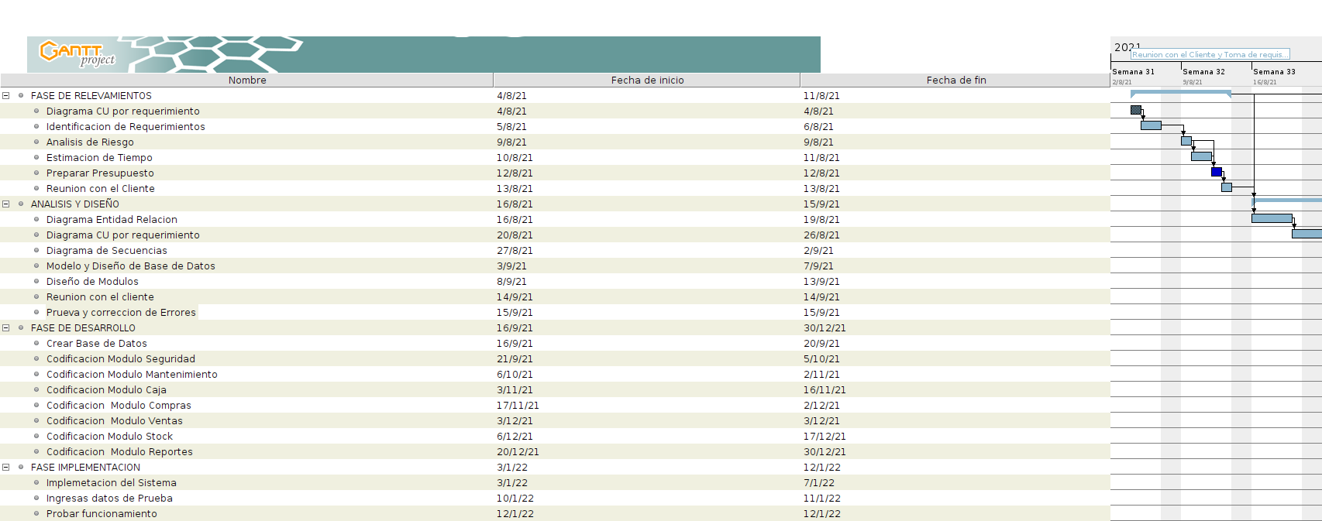

# DIAGRAMA DE GANTT DEL PROYECTO

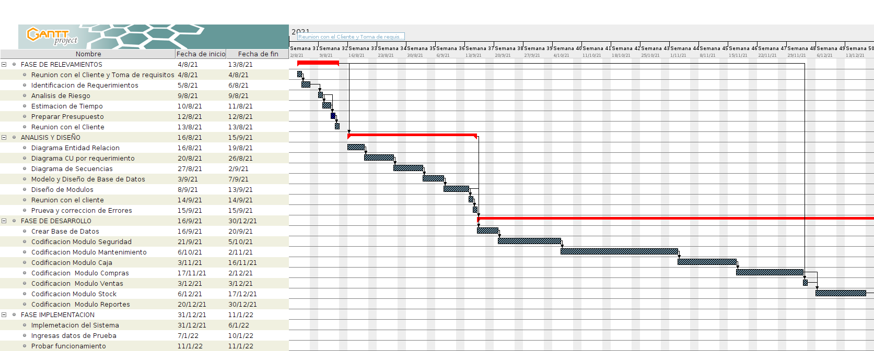

# CONTRATO DE PRESENTACIÓN DE SERVICIOS DE LA CONSULTORÍA

**Contrato De Prestación De Servicio**

La empresa **Comercial MATUGAR** . en adelante denominada **“LA CONTRATANTE”**, representada en este acto por el Sr. Matías García, con C.I N° 3.654.897 con domicilio en la casa de la Mcal. López hasta Dr. José Gaspar Rodríguez de Francia. de la ciudad de **ITAUGUÁ** y los Señores Alexis Fretez con C.I. N° 5.698.32 y Jorge Genes con C.I. N° 8.369.457 en adelante denominados **“LOS CONTRATISTAS”** fijando domicilio en la casa de la calle Mcal. Estigarribia Nº …89. c/ España de la ciudad de San Lorenzo, convienen en celebrar el presente contrato a cuyo fiel cumplimiento se obligan recíprocamente y bajo las siguientes cláusulas:

**CLÁUSULA PRIMERA: OBJETO**

El presente contrato tiene por objeto establecer las obligaciones que asumen las partes contratantes en relación al desarrollo de un sistema informático, detallado y especificado en la propuesta que acompaña a este contrato.

**CLÁUSULA SEGUNDA: DOCUMENTOS QUE INTEGRAN EL CONTRATO**

Forman parte del presente contrato los siguientes documentos:

1. El presente texto del contrato
2. Propuesta que acompaña a este contrato

**CLÁUSULA TERCERA: RELACIÓN ENTRE LAS PARTES y LOS SERVICIOS**

Los puntos que se mencionan a continuación forman el relacionamiento entre las partes y consideración de los servicios que prestan **LOS CONTRATISTAS.**

1. En caso de que el personal de **LOS CONTRATISTAS** no sea debidamente atendido durante su presencia en las dependencias de **LA CONTRATANTE**, **LOS CONTRATISTAS** elevarán un informe de la situación, en cuyo caso deslindará a **LOS CONTRATISTAS** de cualquier responsabilidad sobre el tiempo pactado de la implementación del sistema.
2. **LOS CONTRATISTAS** en ningún caso son responsables de la carga de los datos en el sistema, debiendo **LA CONTRATANTE** organizar el personal que utilizará el sistema para la carga de los datos, en cuyo caso deslindará a **LOS CONTRATISTAS** de cualquier responsabilidad sobre el tiempo pactado de la implementación del sistema
3. Es responsabilidad de **LA CONTRATANTE** facilitar los recursos necesarios para su implementación como equipos de computación, equipo para redes de computadoras, sistemas operativos u aplicaciones. Espacio o escritorio para el trabajo de **LOS CONTRATISTAS.**
4. Asistencia telefónica o soporte por correo electrónico: serán facilitados a **LA CONTRATANTE** números telefónicos y/o cuentas de correo electrónico que permita la comunicación con un experto de **LOS CONTRATISTAS** durante el horario de la jornada laboral vigente; para responder a posibles consultas que **LA CONTRATANTE** tenga con respecto al uso del sistema de gestión, siempre y cuando estas consultas puedan resolverse por estos medios indicados
5. Los servicios no incluidos, como los que se describen a continuación, serán suministrados con aranceles diferenciados conforme a las tarifas vigentes para servicios, de acuerdo con los términos por los que estos servicios se regulan:
   * Modificaciones específicas no incluidas en la propuesta técnica
   * Reinstalación de Sistemas Operativos
   * Instalación y configuración de redes
   * Limpieza y mantenimiento de computadoras
   * Instalación y configuración de servidores
6. Dentro de la metodología de trabajo, el usuario afectado deberá tener participación activa en todas las fases del proyecto. **LA CONTRATANTE** adoptará todas las medidas razonables para facilitar la labor de **LOS CONTRATISTAS** y pondrá a disposición de la misma todos los documentos, informes y datos disponibles que tengan relación con el trabajo material del presente contrato y el acceso al local.
7. Los días hábiles de atención a **LA CONTRATANTE** serán de lunes a viernes en horario de oficina, en cuyo caso este contrato clarifica que esto no tiene costo alguno, no obligando a **LOS CONTRATISTA** de cumplir horario de trabajo en dependencias de **LA CONTRATANTE**. En otro caso si la situación amerita, **LOS CONTRATISTAS** se reservan el derecho de facturar las horas fuera del rango establecido en este contrato, como los días sábados o feriados.
8. **LOS CONTRATISTAS** o sus colaboradores realizarán: dos visitas semanales a una sucursal, o si la situación lo requiere, más visitas, en los días y horarios indicados en el inciso g. en las dependencias de **LA CONTRATANTE** correspondiendo a la implementación del software, pudiendo utilizar medios de comunicación vía Web para resolver casos que puedan salvarse por este medio.

**CLÁUSULA CUARTA: PLAZO CONTRACTUAL**

**LOS CONTRATISTAS** se obligan a iniciar los trabajos a partir de la firma del contrato y a terminarlos de acuerdo al cronograma presentado en la propuesta, posterior a la firma del contrato.

**CLÁUSULA QUINTA: VALOR DEL PRODUCTOA A SER DESARROLLADO**

Para los fines del presente contrato, se conviene en establecer que el costo total del sistema, la implementación y capacitación a los usuarios (no incluye programas fuente), asciende a la suma de Gs. 10.500.000 (guaraníes Diez millones Quinientos mil).

**CLÁUSULA SEXTA: FORMA DE PAGO**

Entrega = 3.150.000 Gs. (Tres millones ciento cincuenta mil guaraníes)

Cuotas = 6 cuotas de 1.225.000 Gs. (Un millón doscientos veinte y cinco mil guaraníes)

Costo soporte técnico basado en contrato entre las partes

**Sin la contratación de una dirección ip pública**

990.000 Gs. por las dos sucursales por un período de 24 meses.

**Con la contratación de una dirección ip pública**

750.000 Gs. por las dos sucursales por un período de 24 meses.

**CLÁUSULA SÉPTIMA: PROPIEDAD INTELECTUAL**

A **LOS CONTRATISTAS** le pertenece la propiedad intelectual de las documentaciones y programas informáticos producidos durante este contrato, y como resultado del mismo. **LA CONTRATANTE** solo podrá hacer uso de los programas informáticos para ser instalados en las computadoras de la empresa. **LA CONTRATANTE**, reconoce y acepta que no podrá:

1. Modificar, convertir, descompilar, desensamblar, realizar ingeniería inversa o intentar derivar el código fuente del SOFTWARE, o crear ningún producto derivado del SOFTWARE.
2. Modificar o quitar cualquier aviso de propiedad o copyright en el SOFTWARE, debiendo reproducir tales avisos en cualquier copia total o parcial del SOFTWARE, en la forma en que aparecen en el original.
3. Redistribuir el SOFTWARE (esto es, entregar copias del SOFTWARE a terceras partes) en cualquier forma y bajo ninguna circunstancia en absoluto, a menos que se obtenga previamente un consentimiento por escrito de parte de **EL CONTRATISTA**

**CLÁUSULA OCTAVA: GARANTÍA DEL PRODUCTO**

El sistema tendrá una garantía de 10(diez) *meses* a partir de la puesta en funcionamiento del sistema y esa garantía cubrirá la modificación o corrección del sistema en cuanto a errores de cálculo o errores de presentación de informes. Esta garantía, no cubre en ningún caso, los desperfectos que puedan presentar los equipos de cómputo en los que se encuentre instalado el sistema, en cuyo caso, los servicios que se realizaren, deberían ser contemplados en la cláusula tercera en el inciso e. de este contrato.

**CLÁUSULA NOVENA: DE LOS PROGRAMAS FUENTES**

**LA CONTRATANTE** tiene la opción de adquirir los programas fuentes con las documentaciones técnicas del diseño y programación cuyo costo total es de Gs. 30.000.000 (guaraníes treinta millones).

**CLÁUSULA DECIMA: LIMITACIÓN DE RESPONSABILIDAD**

Bajo ninguna circunstancia ni teoría legal, contractual, extracontractual, o de otra manera, serán **LOS CONTRATISTAS** o alguno de sus suministradores o distribuidores responsable ante usted u otra persona, por cualquier daño indirecto, accidental, o especial o pérdidas de beneficios comerciales, interrupción de actividad, fallo o mal funcionamiento del ordenador, o cualquier otro daño o pérdida.

**CLÁUSULA DÉCIMO PRIMERA: FINALIZACION DEL CONTRATO**

El presente contrato podrá concluir sin responsabilidad para las partes por las siguientes causales:

1. Por mutuo acuerdo de las partes.
2. Por cumplimiento del objeto del contrato.

**CLÁUSULA DÉCIMO SEGUNDA: JURISDICCIÓN**

El cumplimiento del presente contrato será de buena fe y en caso de inconvenientes se tratará de superar mediante el dialogo entre las partes. Situaciones de discrepancias entre las partes que no puedan resolverse por medio del dialogo se recurrirá a los tribunales que tengan jurisdicción dentro de la ciudad de **ITAUGÚA** República del Paraguay.

**EN FE DEL CUAL, LA CONTRATANTE Y LOS CONTRATISTAS** firman el presente contrato, constituido por 5 páginas progresivamente numeradas, en dos ejemplares de igual tenor y a un solo efecto, en la ciudad de itaugua del departamento central, a los 05 días del agosto del año 2021

………………………. ……….………………………………………..

**MATIAS GARCIA ALEXIS FRETEZ Y JORGE GENES**

**CI Nro. 3.654.897 CI Nro.5.698.321 CI Nro.** **8.369.457**